Урок английского языка в 11 классе.
Тема урока | Environment. (Окружающая среда).  Revision of Tenses
Цели урока | Образовательные задачи  расширить кругозор по теме;  формировать лексико-грамматические навыки в формате ЕНТ;  Развивающие задачи  способствовать развитию аналитического, критического, латерального мышления, через использования проблемных ситуаций ;  развивать умение работать в группе  Воспитательные задачи  формировать уважительное отношение к природе, бережливости; осознание роли человека во взаимодействии с природой;  формировать способность осознать экологические проблемы и желание помочь природе.
Результаты обучения для учащихся | - Знают новые слова.  2.Оценивают свои работы и работы товарищей  3.Формулируют выводы.
Основные идеи, отработанные на занятии | Вовлечение учащихся в групповую работу.
Источники, оснащение и оборудование | Учебник « English» 11 класс, сигнальные карточки, постеры, таблицы, стикеры, листы оценивания.
Модули | Модули критического мышления, лидерства и управления, ИКТ, формативное и суммативное оценивание.
Ход урока | Деятельность учителя | Деятельность учащихся
Организационный момент | Приветствие. Создание благоприятного климата.  Раздаю оценочные листы | Ученики приветствуют, участвуют в тренинге (2 мин)  Учащиеся заполняют его в течение урока
Определение темы, цели и задач урока | Деление на группы по принципу «Puzzle» | Делятся на 4 группы
Коллаборативная среда | Прошу оценить настроение в начале урока с помощью смайликов.  Если есть грустные смайлы. Выясняю причину плохого настроения.  Объявляю тему урока.  Ставлю вопрос, как вы думаете, чем мы будем сегодня заниматься?  Предлагаю детям определить цели и задачи урока. | Поднимают смайлы, которые соответствует их настроению.
Актуализация знаний | 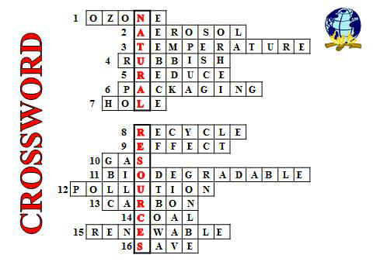 | Учащиеся выполняют задания
Практическая работа в группах | Choose the most suitable word for each space.  The threat to the environment.  Nowadays people are more aware that wildlife all over the world is in (1)….many (2)… of animals are threatened, and could easily become(3)… if we do not make an effort to (4)…them. There are many reasons for this. In some cases, animals are (5)…for their fur or for other valuable parts of their bodies. Some birds, (6)…as parrots, are caught (7)… , and sold as pets. For many animals and birds, the problem is their habitat- the (8)… where they live-is (9)… More (10)…is used for farms, for houses or industry, and there are fewer open (11)…than there once were. Farmers use powerful chemicals to help them grow better (12)…, but these chemicals pollute the environment and (13) wildlife. The most successful animals on earth-human beings-will soon be the only once (14)…, unless we can (15)… this problem.  - a) danger b) threat c) problem d) vanishing  - a) marks b) more c) species d) forms  - a) disappeared b) vanished c)empty d) extinct  - a) harm b) safe c) protect d) serve  - a) hunted b) chased c) game d) extinct  - a) like b) such c) or d) where  - a) lively b) alive c) for life d) for living  - a) spot b) point c) place d)site  - a) exhausting b) departing c)escaping d) disappearing  - a) each b) land c) soil d) area  - a) spaces b) air c) up d) parts  - a) products b) fields c) herbs d) crops  - a) spoil b) harm c)wound d)wrong  - a) survived b) over c) missing d) left  - A) answer b) calculate c) solve d) explain  Keys: 1) a; 2)c; 3)d; 4)c; 5)a; 6)b; 7)b; 8)c; 9)d; 10)b; 11)a; 12)d; 13)b; 14)d; 15)c; | Учащиеся самостоятельно изучают .
Физ. минутка | Музыкальная пауза. | Учащиеся выполняют упражнение (1 мин)
Грамматика | Revision of tenses (Приложение 1)
Рефлексия урока | Провожу обратную связь | Заполняют стикеры (1 мин)
Домашнее задание | Ex.14.p.44 | Запись (1мин)

Приложение 1

Тест REVISION OF ALL TENSES
Выберите правильный ответ на поставленные вопрос
1. They are watching a film .........

at the moment lately

2.I have been learning this poem ..........

just since morning

3.He has read 3 books .........

at the moment lately

4. She looks in ..........

every day for 2 hours

5.Nancy has ...............come back.

just at the moment

6. I have ..........looked up this word in the dictionary.

already lately

7. They have been flying ..............

every day for two hours

8. What ........at the moment?

are you seeing do you see

9. Why is she crying? She .........her toy.

is losing has lost

10. He ...........a letter for an hour already.

has been writing writes

